
Club Randonnée
Dimanche 26 octobre 2025
Au fil de la rivière royale

Nous vous proposons de découvrir ou de redécouvrir ce parcours de 14 km environ, sans difficulté, qui nous emmènera du Perray-en-Yvelines à Rambouillet.
Nous cheminerons le long de de la « rivière royale » où nous observerons des restes de constructions hydrauliques créées au XVII^{è} siècle par Louis XIV, Vauban et Colbert afin d'alimenter les jeux d’eau et les jardins du château de Versailles.
Qui dit eau, dit étangs. Nous en longerons plusieurs, dont l’étang de la Tour.
Le nom actuel de « rivière royale » recouvre le réseau supérieur de captage des eaux -le plus haut en altitude- qui pouvait alimenter par gravité les plus hautes fontaines du parc de Versailles. Depuis 2021, la majeure partie des plans d'eau et aqueducs du réseau font partie de la réserve naturelle nationale des étangs et rigoles d'Yveline.

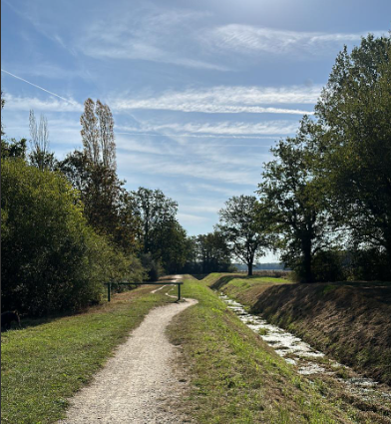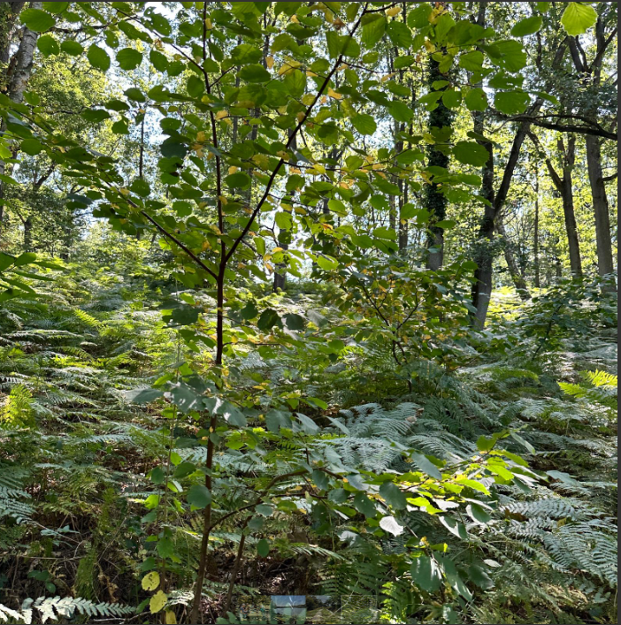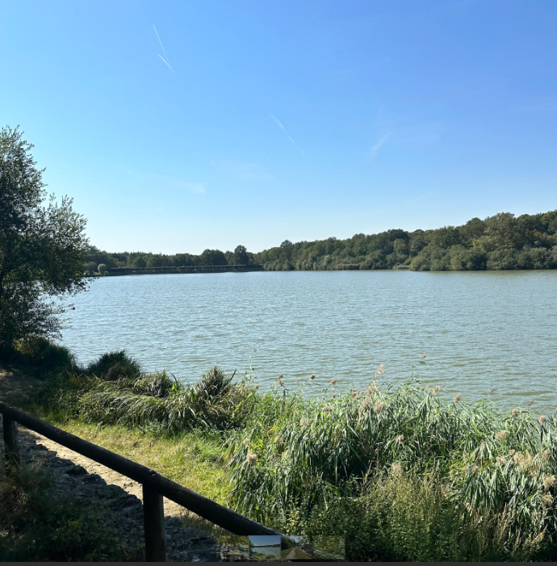

- DEJEUNER : pique-nique tiré du sac.

- ALLER : RDV dans la voiture de queue comme d’habitude.
9h20 : Transilien ROPO ligne N au départ de la gare de Montparnasse en direction de Rambouillet.
Nous descendrons à la gare du Perray-en Yvelines à 10h20.

- RETOUR : TER 16h18 par la gare de Rambouillet, arrivée à Paris-Montparnasse à 16h50.

- CONTACTS : Marlène ROUQUETTE : 06 27 53 58 33 - Yves HOBENICHE : 06 76 40 62 57

Attention : prochaine randonnée le dimanche 16 novembre 2025

